Benmärgsprov: Benmärgsaspiration (prov som sugs upp frön benmärgen och biopsi (provbit av benmärgen)
Benmärgen är ett blodbildande organ. Där bildas de röda blodkropparna (erytrocyterna), de vita blodkropparna (leukocyterna) och blodplättarna (trombocyterna). Blodbildande benmärg finns hos vuxna speciellt i bröstbenet och höftbenen.
För diagnostiken av ett flertal blodsjukdomar samt uppföljningen av effekten av behandlingarna är det viktigt att undersöka benmärgen. Benmärgen kan undersökas antingen med att man tar en provbit av benmärgen (benmärgsbiopsi) eller suger upp ett prov i en spruta (benmärgsaspirat). I samband med benmärgsbiopsi tas också alltid aspirationsprov. Aspirationsprov räcker alltid inte ensamt till för att man skall kunna ställa diagnos eller för uppföljningen av effekten av behandlingarna och då behövs en provbit. En provbit behövs också, om man på grund av benmärgens avvikande struktur inte luckas få ett sugprov.
Före provtagningen får du äta och dricka normalt och ta dina normala mediciner, utom blodkoagulationshämmande mediciner (såkallade antikoagulanter), vilkas morgondosens bortlämnande eller framskjutande bör i förhand diskuteras med den vårdhavande läkaren. Patienten är i provtagningsrummet i allmänhet 30-60 minuter, och allt som allt är ingreppet oftast över inom under en och en halv timme. Det är åndå bra att reservera tid för eventuell efteruppföljning. Efter benmärgsprovtagningen kan patienten röra sig sedvanligt, men det är bra att undvika häftig sport samma dag.
Ingreppet görs under lokalbedövning med ett effektivt bedövningsmedel. Kom ihåg att före ingreppet berätta om eventuell överkänslighet mot bedövningsmedel! Vid behov, om patienten så önskar, kan man ge avslappnande förmedicinering i mixtur- eller tablettform ungefär en halv timme före provtagningstiden. Då får man ej köra bil samma dag.
Provet tas i ländryggen från höftbenskammen medan patienten ligger på sida med knäna uppdragna. Läkaren bedövar huden på provtagningsställen samt benytan eller benhinnan. Efter att man rengjort provtagningsstället täcks höften med sterila dukar. Man gör ett litet snitt i huden för att man skall kunna föra in en biopsinål. Vid provtagningen tar man ut litet benmärgsvätska med punktionsnålen och genom att suga med en engångsspruta (aspirationsprov). Efter det här tar man med en större biopsinål en liten provbit från benmärgen. När prov sugs upp kan du känna en snabbt övergående ilning som beror på variationer i trycket i benmärgen.
Efter provtagningen skyddas provtagningsstället med en steril kompress, som skall hållas torr till följande morgon, då den kan tas bort. Du kan duscha genast efter att kompressen tagits bort, men först efter två dagar kan du bada bastu eller simma. När effekten av bedövningsmedlet upphör, kan du under några dagar känna smärta på provtagningsstället. Vid behov kan du ta vanliga värkmediciner t.ex. paracetamol (Panadol®, Para-Tabs®) 500 mg 1-2 tabletter högst tre gånger per dag.
Eftersom man måste lösa upp bensubstansen från provbiten, tar det flere veckor innan svaren är färdiga. Den mikroskopiska undersökningen av sugprovet eller utstryksprovet blir klar inom en vecka. I brådskande fall kan svaret fås till och med ännu samma dag. Det tar ungefär 4 veckor innan kromosomresultaten blir färdiga.

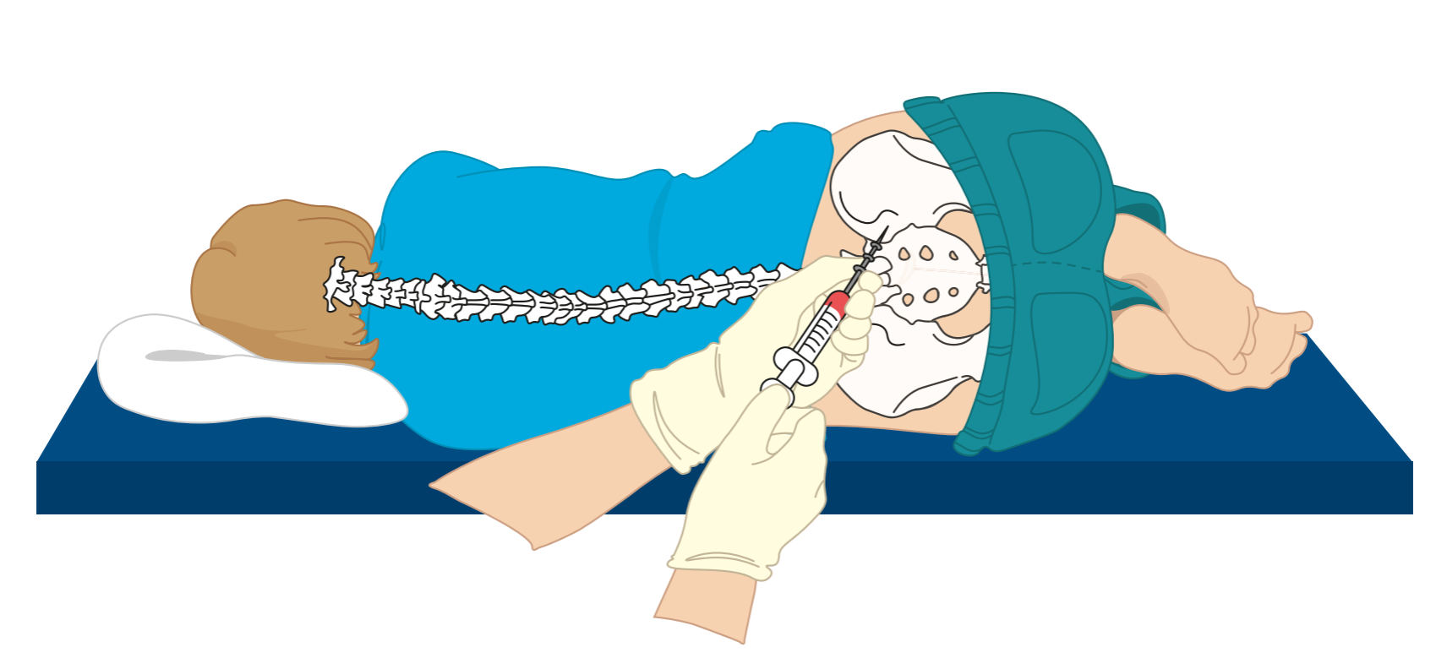

Potilasohje │Syöpäkeskus │Hyväksytty: 2.6.2025

